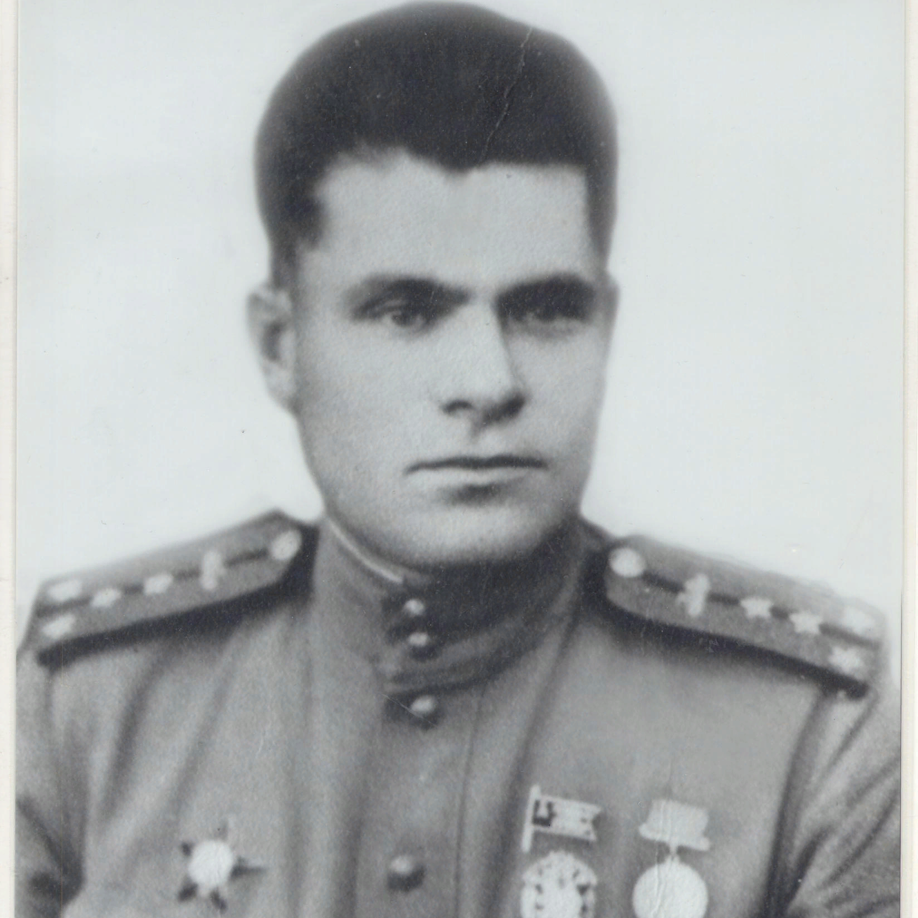

Костенко
Василий Дементьевич

